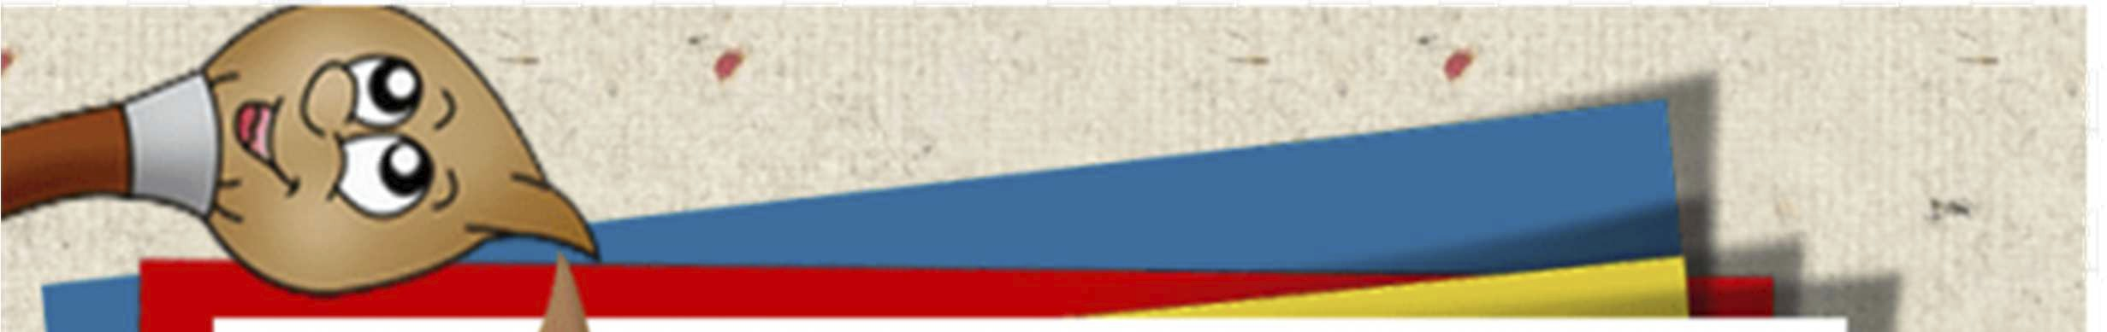
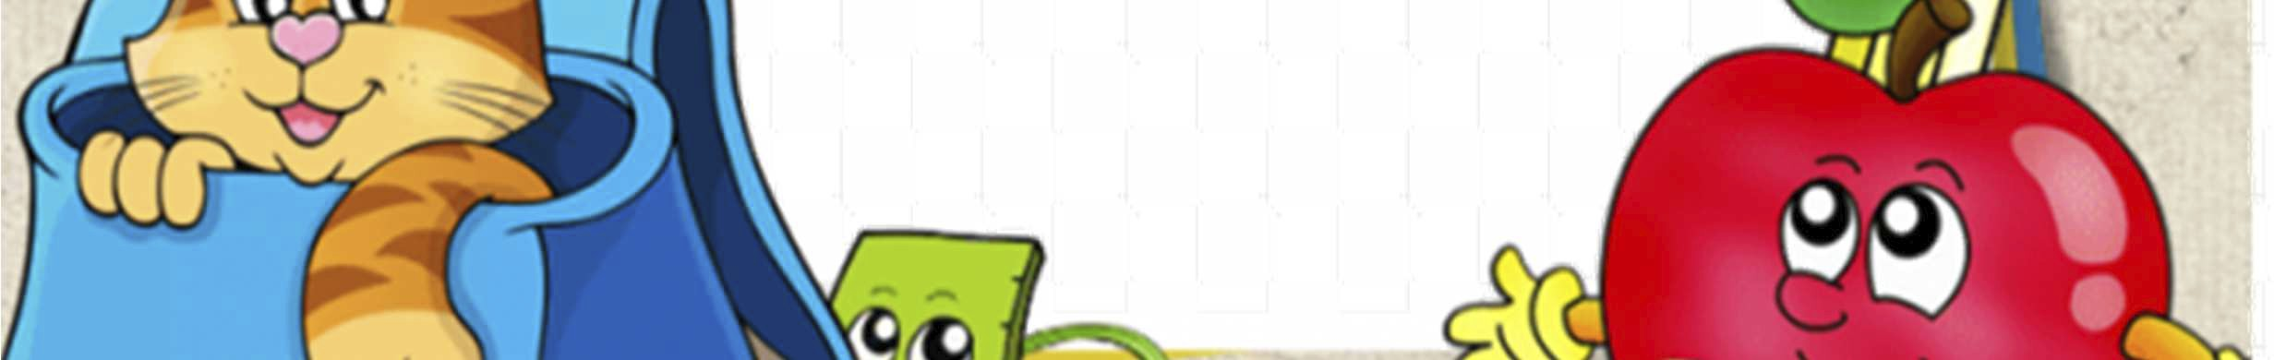
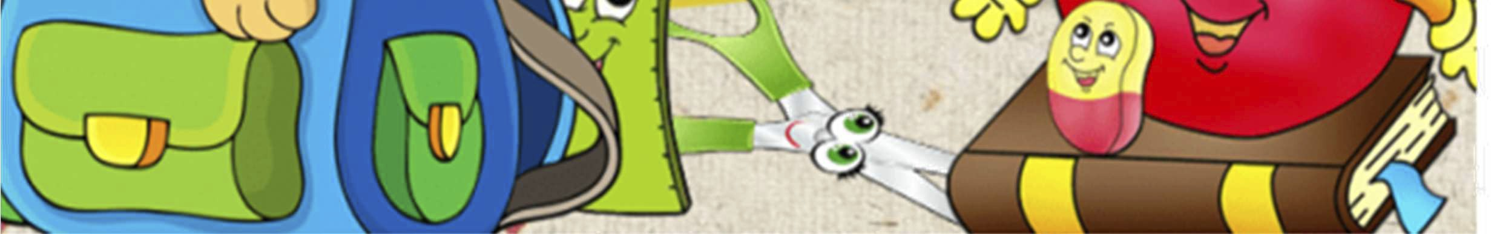
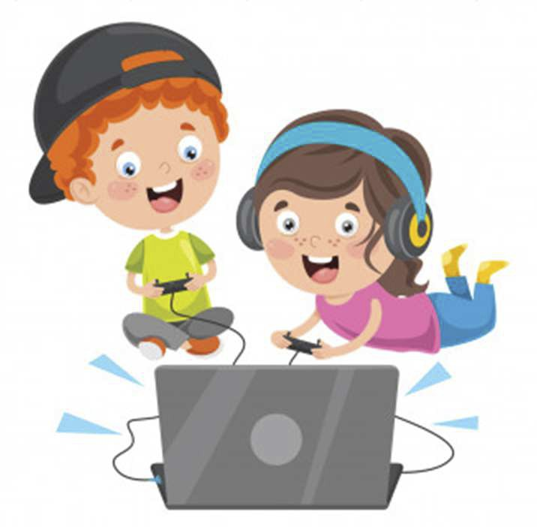

Αγαπημένες μου φατσούλες επιτέλους επικοινωνούμε ξανά!!!!!
Μένουμε όλοι ΜΕΣΑ ΣΤΟ ΣΠΙΤΙ για το καλό όλων μας και προσπαθούμε να περάσουμε όσο πιο ευχάριστα γίνεται τον ελεύθερό μας χρόνο. Ακούμε τους γονείς μας, προσπαθούμε να είμαστε καλά παιδιά και να απολαύσουμε τις στιγμές που περνάμε με τους αγαπημένους μας
Μέσα από την Ψηφιακή τάξη θα προσπαθήσουμε να κρατήσουμε ζωντανή τη φλόγα της μάθησης
Θα σας αναρτώ συνδέσμους για να παίζετε παιχνίδια, να παρακολουθείτε βίντεο με ενδιαφέρον περιεχόμενο και κάποια αρχεία με ασκησούλες!!!!
Εσείς το μόνο που έχετε να κάνετε είναι να μπαίνετε στον παρακάτω σύνδεσμο:
https://eclass.sch.gr/main/portfolio.php

Η δασκάλα της Β΄ταξης
Στεργιούλη Βιβή

